PSICOLOGÍA SOCIAL

Titulo: Técnico Superior en Psicología Social

RESOL-2020-1525-GCABA-MEDGC

Carrera de cuatro años que permite el acceso a Posgrados y Maestrías Universitarias

Currícula de la Carrera

Modalidad a distancia

PRIMER AÑO

Introducción a la Psicología Social

Teoría de los grupos

Teoría social

Teorías de la configuración del psiquismo

SEGUNDO AÑO

Teoría de la constitución del sujeto social

Teoría de la conducta

Fundamentos filosóficos de la Psicología Social

Teoría del abordaje psicosocial

TERCER AÑO

Teoría y técnica de la observación de grupos operativos I Observación de grupos operativos I - Práctica profesionalizante Técnicas de Abordaje de la Psicología Social en adolescencia y juventud Análisis psicosocial de las instituciones y organizaciones Ética y Deontología profesional

Teoría y técnica de la observación de grupos operativos II Observación de grupos operativos II - Práctica profesionalizante Abordaje psicosocial en instituciones y organizaciones. Técnicas de Abordaje de la Psicología Social en tercera edad

Observación de Grupos en ámbitos Institucionales - Práctica profesionalizante

CUARTO AÑO

Teoría y técnica de la coordinación de grupos operativos I Coordinación de grupos operativos I - Práctica profesionalizante Análisis y Abordaje institucional y comunitario Metodología de la Investigación

Técnicas de Abordaje de la Psicología Social en adicciones Teoría y técnica de la coordinación de grupos operativos II Coordinación de grupos operativos II - Práctica profesionalizante Formulación y gestión de proyectos

Técnicas de Abordaje de la Psicología Social en violencia familiar Inserción en un ámbito psicosocial

Trabajo Final Integrador - Práctica profesionalizante

Carga horaria total final de la carrera: 2936 hs. reloj, con un porcentaje del 37% de horas presenciales

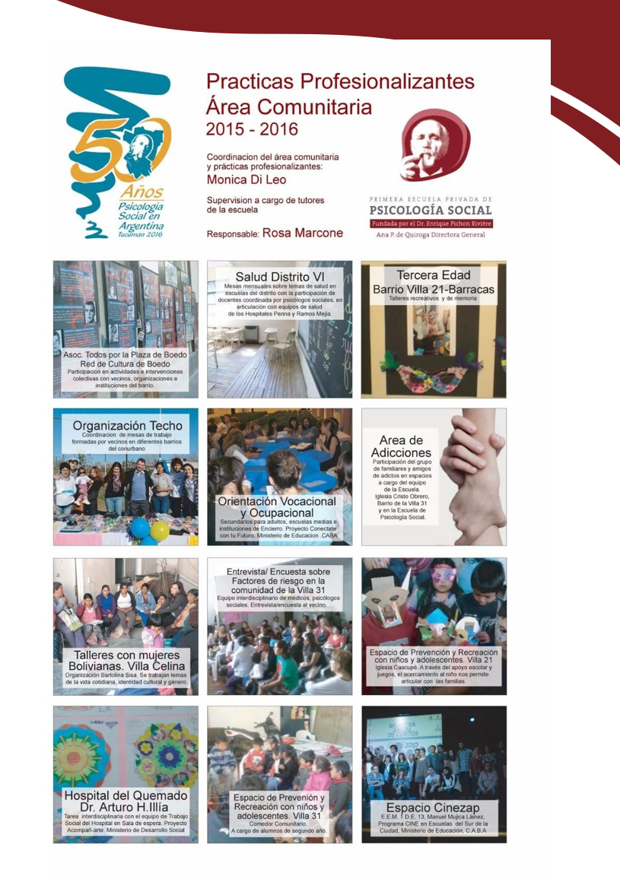

PRÁCTICAS PROFESIONALIZANTES ÁREA COMUNITARIA

Coordinación de área comunitaria y prácticas profesionalizantes: Mónica Di Leo Supervisión a cargo de tutores de la escuela.

Responsable: Rosa Marcone

METODOLOGÍA DE TRABAJO. ¿CÓMO SE ESTUDIA EN ESTA ESCUELA?

Se busca una integración sistemática entre teoría y práctica. Esto implica: estudio de bibliografía, trabajos grupales y diversas tareas de indagación y práctica en ámbitos grupales, institucionales y comunitarios.

Como objetivo didáctico apuntamos no sólo a la adquisición de información, sino fundamentalmente a la formación del alumno. Esta Escuela propone a los integrantes un aprendizaje personalizado y la elaboración de un instrumento de comprensión y de trabajo que permita, como hemos dicho, la comprensión de los procesos de interac-ción que constituyen el campo de la Psicología Social.

Enrique Pichon Rivière al fundar esta Escuela plantea un aprender a aprender y un aprender a pensar y con esto hace referencia a una tarea en la que además de incor-porar contenidos teóricos, se van visualizando y resolviendo dificultades que surgen en la situación de tarea.

Se investigan y modifican modelos de aprendizaje, desarrollando nuevas potenciali-dades. En este proceso de formación la técnica de grupo operativo es un instrumento privilegiado, no sólo para el aprendizaje de los contenidos sino para la instru-mentación del sujeto que aprende en lo que será su campo de intervención: los pro-cesos interaccionales en su complejidad.

ENCUENTROS MENSUALES

Los encuentros presenciales mensuales tienen especial relevancia en nuestro sistema. Se realizan en la Sede Central o en los Centros Regionales

En estos encuentros presenciales mensuales se retrabaja el material aportado en la unidad de aprendizaje con la técnica de "grupo operativo". En él el alumno va a seguir un proceso de integración grupal, que es algo a construir, trabajando esa infor-mación aportada por los distintos materiales didácticos.

CAMPUS VIRTUAL

En el mismo se realiza el intercambio y el acompañamiento con los tutores habiendo también foros de discusión.

CENTROS REGIONALES

El Instituto cuenta para la implementación del presente plan con una Sede Central en la Ciudad de Buenos Aires y con Sedes Regionales en algunas provincias y localidades del país Los Centros Regionales constituyen un órgano descentralizado del Sistema educativo abierto y a distancia de nuestra institución. Se establecen de acuerdo a necesidades y requerimientos regionales a medida que el sistema se expande. En ellos los alumnos tendrán la posibilidad de cursar los encuentros mensuales presenciales.

SOBRE LOS EXÁMENES FINALES

Al inscribirse en esta modalidad los alumnos - independientemente del Centro Region-al donde se realizan los encuentros y trabajos- son parte del alumnado de la Primera Escuela Privada de Psicología Social. La jurisdicción ministerial a la que responde es la de la Ciudad de Buenos Aires. Por tanto, necesariamente, los exámenes finales deben rendirse en Buenos Aires. Los exámenes de Julio se realizan en cada Centro Regional. Para los exámenes de Diciembre se concurre a la Sede Central en Buenos Aires.

Directora General: Ana P. De Quiroga

CONSULTAS E INFORMES

Lunes a Viernes de 11 a 21hs. Sábados de 9 a 13hs. Tel: (011) 4957-1907 y (011) 4931-0200 WhatsApp: +54-11-23128375 informes@escuelapichonriviere.com.ar www.escuelapichonriviere.com.ar

24 de Noviembre 997- C1224 AAI – C.A.B.A.

